Grupo

I
RESIDUOS
Disolvente Halogenado


Universidad Pública de Navarra PP/837/NA/2005

Centro Productor:
Encargado:
DESTINO: CONSENUR (La Rioja) 17G02/001G2100013 Fecha:
LER: 070703 Residuos de la fabricación, formulación, distribución y utilización de productos químicos orgánicos resultantes de la química fina. Disolventes organohalogenados.
UN 1992 RESIDUO LÍQUIDO INFLAMABLE TÓXICO 3 (6.1)
(Elija un elemento.)
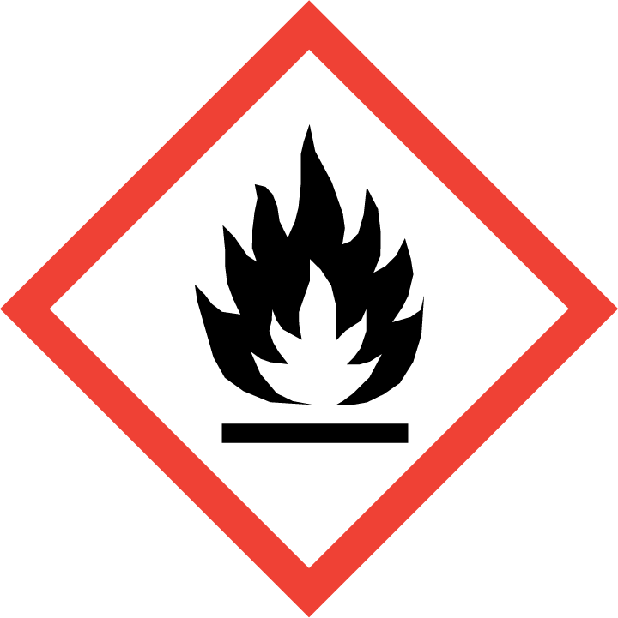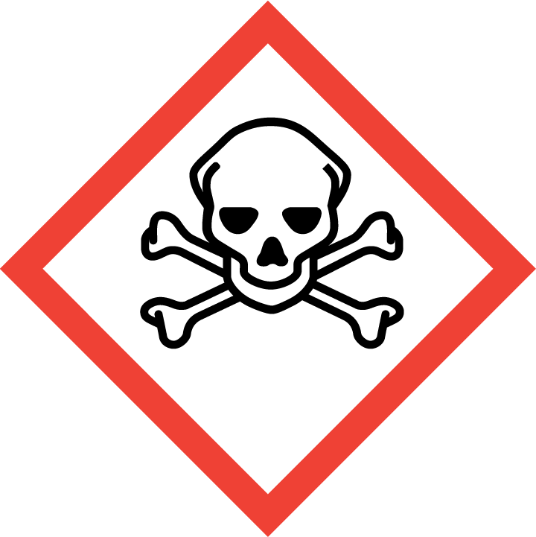
HP3 HP6
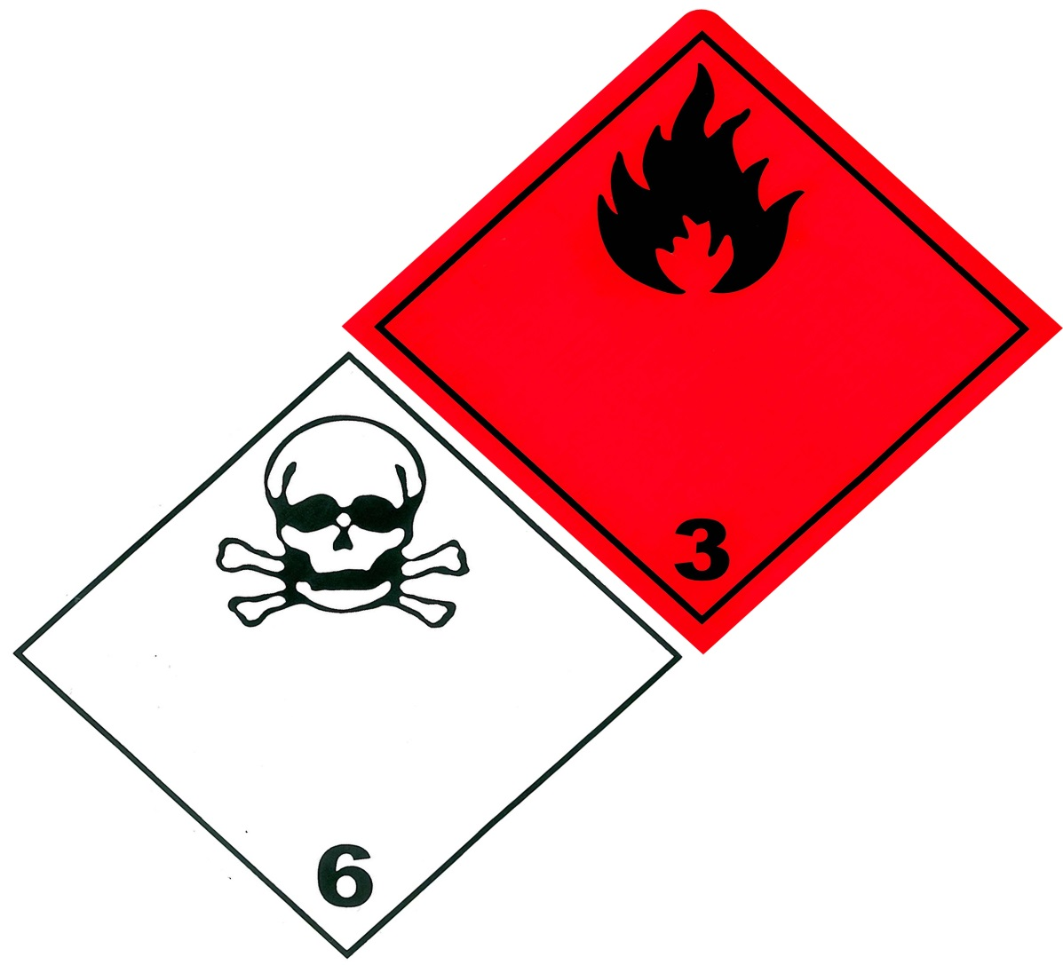
Inflamable
Toxicidad Aguda
UN 1992

Grupo

I
RESIDUOS
Disolvente Halogenado

Universidad Pública de Navarra PP/837/NA/2005

Centro Productor:
Encargado:
DESTINO: CONSENUR (La Rioja) 17G02/001G2100013 Fecha:
LER: 070703 Residuos de la fabricación, formulación, distribución y utilización de los productos químicos orgánicos resultantes de la química fina. Disolventes organohalogenados.
UN 1992 RESIDUO LÍQUIDO INFLAMABLE TÓXICO 3 (6.1)
(Elija un elemento.)
HP3 HP6
Inflamable
Toxicidad Aguda
UN 1992

